

**114學年度**

**教育實習機構輔導老師手冊**

實習期程：

**114/08/01-115/01/31**

明新科技大學師資培育中心

電話：03-5593142轉6956/6957

Email: tedu@must.edu.tw

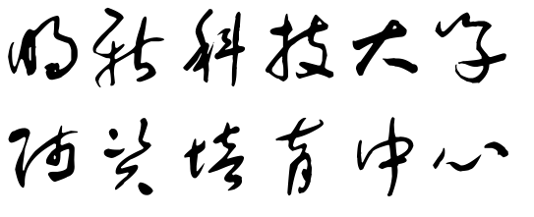

目錄

明新科技大學的感謝與請託 2

**114學年度實習學生重要期程＆返校研習一覽表** 3

**師資培育之大學及教育實習機構辦理教育實習辦法** 4

明新科技大學師資培育中心教育實習課程內容與流程參考 11

教育實習機構輔導老師基本資料 13

教育實習成績評量相關表件 14

幼兒園師資類科教育實習成績評定指標與評量準則 15

幼兒園師資類科教學演示評量表 19

幼兒園師資類科檔案評量表 20

幼兒園師資類科整體表現評量表 21

教師專業素養作業檔案相關表件 23

教師專業素養指引與作業表現說明 24

輔導老師需協助批閱之教師專業素養作業 26

**二、教育實習計畫(全國教育實習平台P-9-E)** 27

三、幼兒學習環境的規劃(全國教育實習平台P-3-R) 28

五、園務行政工作觀察(全國教育實習平台A-1-R) 29

六、**幼兒行為觀察與紀錄（2篇）(全國教育實習平台T-4-R)** 30

七、教學計畫（單一活動教學活動設計）（一篇）(全國教育實習平台P-2-R) 31

七、教學計畫 （一週連續性教案）（五日）(全國教育實習平台P-2-R) 32

**八、幼兒學習成果評估(全國教育實習平台P-5-R)** 33

**九、班級經營規劃(全國教育實習平台T-1-R)** 34

教育實習績優獎說明 35

# 明新科技大學的感謝與請託

敬愛的實習機構您好，感謝您擔任114學年度明新科技大學師資培育中心教育實習的輔

導老師。由於教師資格考試轉變為「先考後實」，相信教育實習的內涵將更加被落實且富有意義。

在本教育實習輔導老師手冊中，我們呈現教育實習辦法、成績評量表及需要輔導老師協助批閱的作業項目。

成績評量共有三個：教學演示評量、檔案評量與整體表現評量。這三個表單皆須實習機

構輔導老師與師資培育機構指導老師共同評定完成。「教學演示評量」在實習學生教學演示

當天完成；「檔案評量」與「整體表現評量」會在實習結束前由雙方約定一天實習指導老師

至貴校訪視時完成，再由雙方依據協議登錄評量結果於教育實習平台。

需要輔導老師協助批閱的作業項目為：作業二教育實習計畫、作業三幼兒學習環境的規

劃、作業五園務行政工作觀察、作業六幼兒行為觀察與紀錄、作業七教學計畫（一周連續性教案、單一教案各一篇）、作業八幼兒學習成果評估及作業九班級經營規劃。輔導老師可以選擇紙本修改，也可以進入教育實習平台線上修改，請依照您的規劃要求實習學生配合。「檔案評量」與「整體表現評量」會在實習結束前由雙方約定一天線上討論完成。

近年社會對於優秀幼兒園教師的需求極大，因此，我們期待實習學生能在這個階段儲備好自己的實力，在每一個與幼兒、家長、同儕及主管的互動中學習時時自我省思、實踐幼兒教育的理念。老師是一個很有意義的志業，幫助每一個幼苗的萌發，幼兒可能因為你的一個微笑、一句話、一個故事、一首歌而受到激勵，讓我們一起共同勉勵，持續傳遞正向的能量、培育優秀的幼兒園教師。

明新科技大學師資培育中心敬上

114/08/01

明新科技大學師資培育中心聯絡方式：

實習推廣組召集人：施宜煌老師

電話：03-5593142*6956或6957或3819

Email：[tedu@must.edu.tw](mailto:tedu@must.edu.tw)

教育實習指導教授：

電話：

其他聯絡方式：

**114學年度實習學生重要期程＆返校研習一覽表**

|  |  |  |  |
| --- | --- | --- | --- |
| 月份 | 日期 | 時間 | 活動內容 |
| 114年  七月 | 114年07月28日  （星期一） | 教師資格考試放榜（自行查榜）  立即填寫教育實習確認表單，自行通知實習機構 | |
| 七月 | 114年07月30日  （星期三） | 09:30-09:50 | 報到：師資培育中心時間(立緒樓2F創意展演廳) |
| 10:00-12:00 | 教育實習說明會(立緒樓2F創意展演廳) |
| 13:00-15:00 | 實習前專業研習：教育實習檔案實作 (暫定：保齡球館3F幼保系電腦教室)  (明新科技大學技術服務組陳岱昀組長) |
| 14:00-16:00 | 教育實習學生系統操作線上說明會 YouTube線上直播（https://www.youtube.com/@eii2228） |
| 八月 | 114年08月01日  （星期五） | 教育實習開始 （自行與實習機構確認報到時間） | |
| 八月 | 114年08月14日  （星期四） | 09:30-10:00 | 報到/師資培育中心時間(立緒樓2F創意展演廳) |
| 10:00-12:00 | 實習專業研習一：性別平等教育研習  (明新科技大學幼兒保育系束義正講師) |
| 13:00-15:00 | 實習專業研習二：不當管教案例分享  (臺北市立育航幼兒園鄭玉玲園長) |
| 九月 | 114年09月26日  （星期五） | 08:30-09:00 | 報到/師資培育中心時間(立緒樓2F創意展演廳) |
| 09:00-12:00 | 實習專業研習三：幼兒園課程紀實與實作  (新竹市陽光非營利幼兒園洪翠青園長) |
| 13:00-15:00 | 分組座談一 |
| 十月 | 114年10月17日  （星期五） | 08:30-08:50 | 報到/師資培育中心時間(立緒樓2F創意展演廳) |
| 09:00-12:00 | 實習專業研習四：幼兒園學習區課程發展與教學  (新竹市高峰非營利幼兒園蔣忠華園長) |
| 13:00-15:00 | 分組座談二 |
| 十一月 | 114年11月21日  （星期五） | 08:30-08:50 | 報到/師資培育中心時間(立緒樓2F創意展演廳) |
| 09:00-12:00 | 實習專業研習五：幼兒學習評量實務  (國立台北教育大學張靜文專任助理教授) |
| 13:00-15:00 | 分組座談三 |
| 十二月 | 114年12月19日  （星期五） | 08:30-08:50 | 報到/師資培育中心時間(立緒樓2F創意展演廳) |
| 09:00-12:00 | 實習專業研習六：  創造親師生共同合作的幼兒園融合教育  (全國教師工會總會副秘書長兼幼教主委楊逸飛老師) |
| 13:00-15:00 | 分組座談四 |
| 115年  一月 | 115年01月15日  （星期四） | 09:00-09:30 | 報到/師資培育中心時間/實習問卷填答 |
| 09:40-12:00 | 教育實習結業典禮(立緒樓2F創意展演廳) |

**師資培育之大學及教育實習機構辦理教育實習辦法**

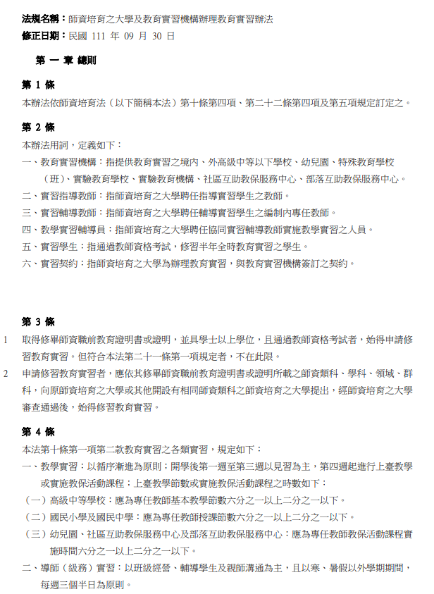

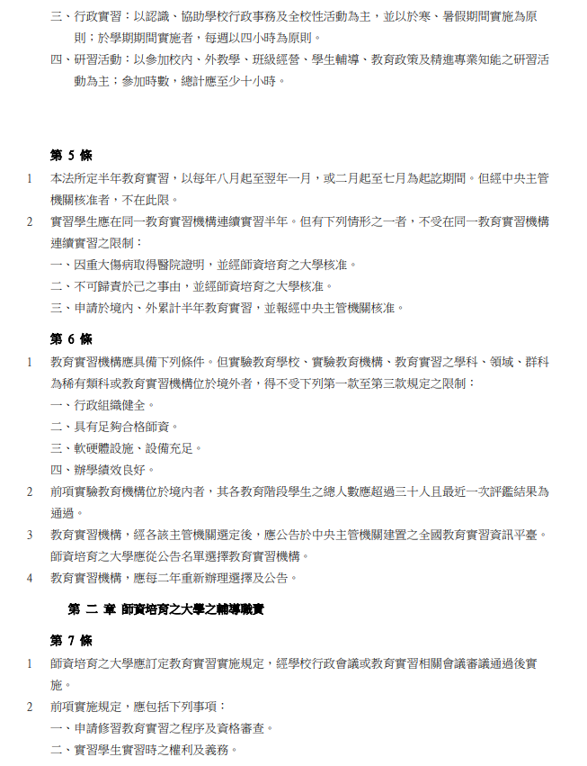

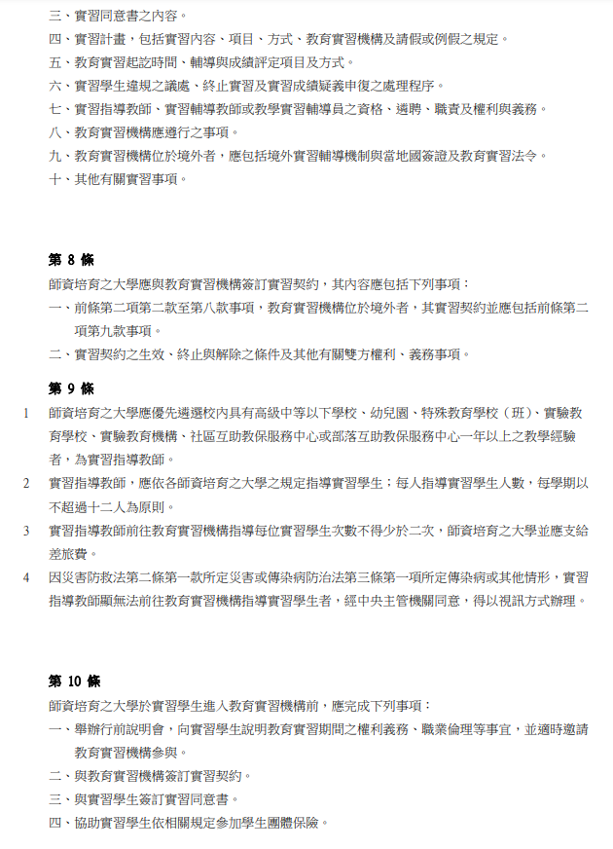

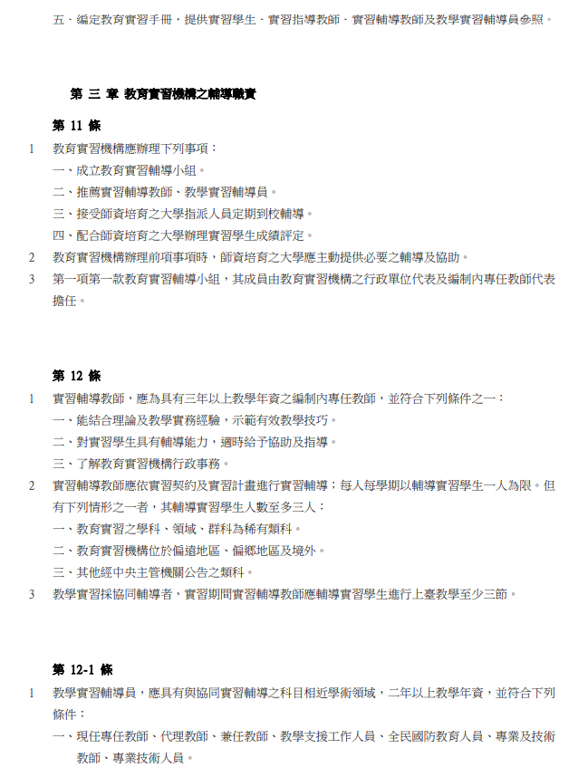

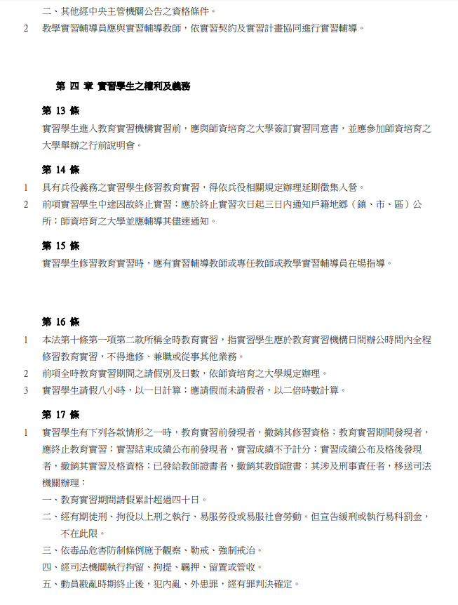

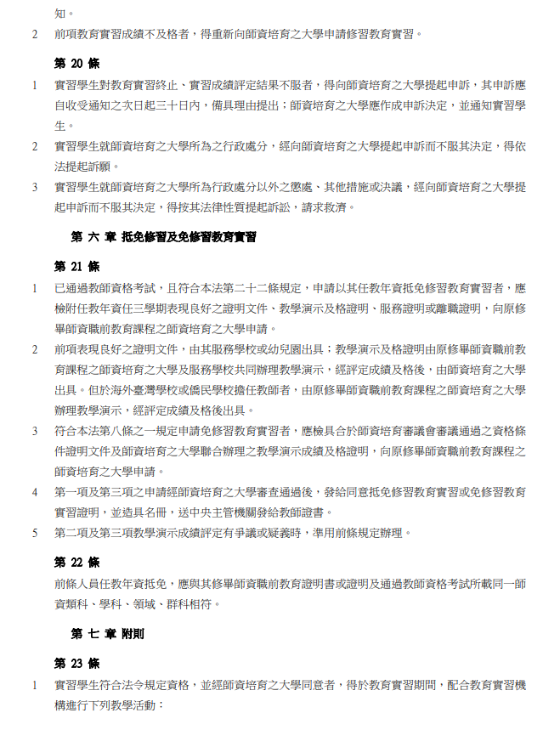

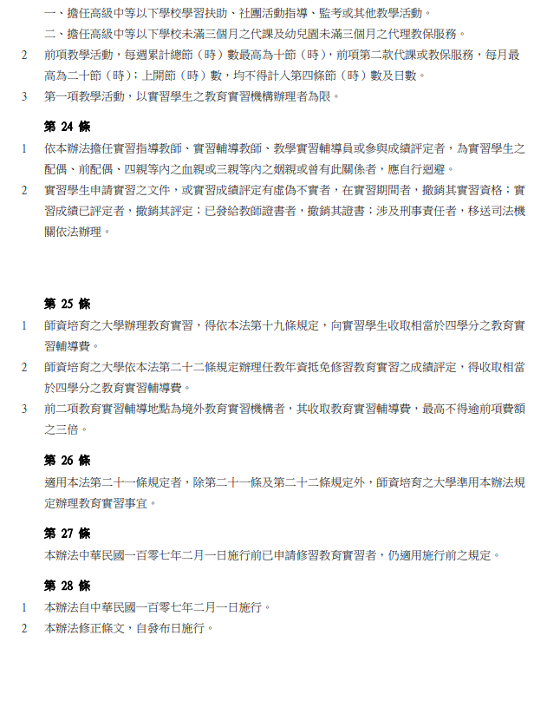

# 

# 明新科技大學師資培育中心教育實習課程內容與流程參考

*實習進程：觀摩見習→助教協助與協辦→正式教學與活動策畫

|  |  |  |  |  |
| --- | --- | --- | --- | --- |
| 實習階段 | 教學實習 | 導師(班務)實習 | 行政實習 | 研習活動 |
| 第  1  個  月  ︵  8  月  ︶ | 1.與實習輔導教師共同研擬半年教育實習計畫。  2.見習及協助開學前教材、教具、教學情境布置等準備工作。  3.熟悉教育實習機構各項教學資源。  4.熟悉各種教學設備的使用方式。  5.觀摩見習實習輔導教師教學技巧。  6.協助教學情境佈置與準備工作  7.擔任實習輔導教師之教學助理。 | 1.認識導師班務工作，了解作息與導師一日工作流程。  2.見習與協助班級開學準備工作。  3.了解幼兒基本資料與家庭背景。 | 1.認識教育實習機構環境、行政組織與職掌、教學理念、特色、學校文化、師資陣容、教學資源、作息等。  2.認識實習輔導小組及實習輔導教師。  3.見習與參加暑假中的各項園務活動及各項開學準備工作。  4.觀摩教育實習機構如何擬定年度工作計畫和行事曆。  5.列席參加學期前園務會議。  6.列席參加園務會議等。 | 1.參加教育實習機構新進教師職前講習與相關研習活動。  2.參加教育實習機構內外之研習活動。  3. 其中一週一日回明新參加返校研習活動。 |
| 第  2-3  個  月  ︵  9  │  10  月  ︶ | 1.觀摩見習實習輔導教師教學技巧。  2.協助教學情境佈置與準備工作  3.擔任實習輔導教師之教學助理。  4.熟悉幼兒及其家庭背景。  5.協助實習輔導教師教學相關資料書面作業。  6.實習學生之教學實習，應以循序漸進為原則，開學後第1週至第3週以見習為主，第4週起教保活動課程之時數應為專任教師教保活動課程實施時間四分之一以上、二分之一以下。 | 1.觀摩見習實習輔導教師班級經營及親師溝通技巧。  2.見習與協助導師之各項班務工作。  3.在實習輔導教師指導下，處理班級事務，從事導師實務工作（依實習學生能力安排實習任務）。  4.協助實習輔導教師處理班務工作相關書面資料。 | 1.見習導護(值班)工作。  2.了解實習輔導教師如何配合學校行政。  3.見習與協辦各項園務行政工作。  4.列席參加園務會議等。 | 1.參加教育實習機構內外之研習活動。  2. 每月週五一次返回明新參加返校研習活動。 |
| 第  4-5  個  月  ︵  11  │  12  月  ︶ | 1.協助實習輔導教師班級經營。  2.透過實習輔導教師協助安排，觀摩見習他班教師之教學。  3.在實習輔導教師指導下，11月至12月完成一份完整教學活動，實習學生之教學實習，應以循序漸進為原則，教保活動課程之時數應為專任教師教保活動課程實施時間三分之一以上、二分之一以下。 | 1.在實習輔導教師指導下，處理班務，從事導師實務工作（依實習學生能力給予實習事項）。  2.嘗試運用親師溝通技巧與家長進行溝通。 | 1.在實習輔導教師在場指導下，擔任導護(值班)工作。  2.見習與協辦各項園務行政工作。  3.參與準備或規劃園內各項幼兒活動或親子活動。  4.列席參加園務會議等。 | 1.參加教育實習機構內外之研習活動。  2.每月週五一次返回明新參加返校研習活動。 |
| 第  6  個  月  ︵  1  月  ︶ | 1.完成期末工作報告。  2.完成實習檔案。  3.教學實習總檢討與資料整理。 | 1.在實習輔導教師指導下，處理各項期末班級事務與工作，以及教室整理與規劃。  2.導師實習總檢討與資料整理。 | 1.見習與協助實習輔導教師期末所配合的行政工作。  2.見習與協助園方期末結業活動。  3.列席參加園務會議等。  4.行政實習總檢討與資料整理。 | 1.參加教育實習機構內外之研習活動。  2.一次週五回明新參加返校研習活動。  3.研習活動與專業成長總檢討與資料整理。 |

# 教育實習機構輔導老師基本資料

**114學年度實習學生姓名：**

|  |  |
| --- | --- |
| **實習輔導老師姓名** |  |
| **服務學校全名** |  |
| **(總)服務年資** |  |
| **Email** |  |
| **連絡電話** |  |
| **簡要經歷** |  |

本表單請實習輔導老師提供資料、實習學生填寫之。

由實習學生114/08/14(星期四)返校研習繳至師資培育中心。

# 教育實習成績評量相關表件

## 幼兒園師資類科教育實習成績評定指標與評量準則

（2018.08.22修訂）

實習學生成績分為教學演示評量、檔案評量以及整體表現三種方式。

| 指標 | | 細項指標 | 評量等第 | | |
| --- | --- | --- | --- | --- | --- |
| 優良 | 通過 | 待改進 |
| A.  課  程  設  計  與  教  學 | A-1  設  計  適  切  的  教  學  方  案 | A-1-1 依據課程目標，規劃適切的教保活動。 | 能依幼兒學習特性與課程目標，規劃適切的教保活動。 | 能依課程目標，規劃適切的教保活動。 | 無法依據課程目標，規劃適切的教保活動。 |
| A-1-2 依據幼兒發展狀況與學習需求，選擇合宜的教學方法、教學資源與評量方式。 | 能依據幼兒學習特性，選擇多元且適切的教學方法與教材。 | 能依據幼兒學習特性，選擇適切的教學方法與教材。 | 無法依據幼兒學習特性，選擇適切的教學方法與教材。 |
| A-1-3 教學活動能貼近幼兒的生活經驗。 | 教學活動能引發幼兒的學習動機，並貼近幼兒的生活經驗。 | 教學活動能貼近幼兒的生活經驗。 | 教學活動未能貼近幼兒的生活經驗。 |
| A-2  掌  握  教  學  重  點 | A-2-1 掌握教學內容並掌握重點。 | 充分清楚講解教學內容，呈現較佳的流暢性與邏輯性。 | 完整清楚講解教學內容，具有流暢性與邏輯性。 | 未能完整講解教學內容，流暢性或邏輯性不足。 |
| A-2-2 善用教學方法引導幼兒參與學習。 | 能引發並有效維持幼兒學習動機與興趣。 | 能適當引起幼兒學習動機與興趣。 | 未能引起幼兒學習動機與興趣。 |
| A-2-3 清楚表達並善用問答技巧與幼兒互動。 | 充分清楚講解教學內容，呈現較佳的流暢性與邏輯性。 | 完整清楚講解教學內容，具有流暢性與邏輯性。 | 未能完整講解教學內容，流暢性或邏輯性不足。 |
| A-2-4 應變處理教學中之偶發狀況。 | 充分掌握教學現場，積極有效應變處理教學進行之偶發狀況，有效維持教學進行。 | 適時有效應變處理教學進行之偶發狀況。 | 未能處理教學進行之偶發狀況，干擾教學進行。 |

|  |  |  |  |  |  |
| --- | --- | --- | --- | --- | --- |
| 指標 | | 細項指標 | 評量等第 | | |
| 優良 | 通過 | 待改進 |
| A.  課  程  設  計  與  教  學  （續） | A-3  適  切  實  施  學  習  評  量 | A-3-1 運用多元評量方式，了解幼兒的學習表現。 | 能善用形成性與總結性評量方法，了解幼兒學習情形。 | 能夠通過運用形成性與總結性評量方法，了解幼兒的學習情形。 | 未能使用評量方法適時了解幼兒學習情形。 |
| A-3-2 依據教學過程中幼兒的學習狀況，適時回應與輔導。 | 能與幼兒共同檢討評量成果後，清楚掌握幼兒評量後的困難或迷思概念，提供即時且精確的回饋。 | 能與幼兒共同檢討評量成果後，針對困難提供即時回饋。 | 未能與幼兒共同檢討評量成果，從中了解幼兒學習困難，並給予回饋與指導。 |
| A-3-3 運用學習評量的結果，進行教學檢討與反思。 | 能運用幼兒學習評量結果，檢討和反思教材教法優劣，規劃後續調整內容與進度。 | 能運用幼兒學習評量結果，檢討和反思教材教法優劣。 | 未能運用幼兒學習評量結果，檢討和反思教材教法優劣 |
| B.  班  級  經  營  與  輔  導 | B-1  輔  導  個  別  幼  兒 | B-1-1 秉持尊重幼兒的態度，輔導與協助幼兒發展。 | 樂意協助及輔導幼兒，並尊重、保護幼兒隱私。 | 能協助及輔導幼兒，並保護幼兒隱私。 | 無法或未能協助及輔導幼兒，或不尊重幼兒隱私。 |
| B-1-2 了解幼兒身心發展情形與個別差異，並給予適當的協助和輔導。 | 能依據幼兒個人特質，給予適當的期許和充分的支持。 | 能依據幼兒個人特質，給予期許和支持。 | 未能依幼兒個人特質，給予期許或支持。 |
| B-1-3 因應不利條件幼兒的學習需求，提供適切輔導。 | 能因應不利條件幼兒的學習需求，提供關懷與適切輔導。 | 能提供不利條件幼兒適切輔導。 | 未能提供不利條件幼兒輔導。 |
| B-2  建  立  有  助  於  學  習  的  情  境 | B-2-1 針對幼兒發展與學習需求，規劃豐富多元的學習環境，及營造正向支持的班級氛圍。 | 能依幼兒及課程需要，利用正向行為支持概念，安排適當之學習情境（含學習環境調整）。 | 能參與班級空間及學習環境規劃與安排、並協助營造正向支持的班級氛圍。 | 未能參與學習環境之安排或調整、或未能營造正向支持的班級氛圍。 |
| B-2-2 參與班級規約的制定與維護。 | 能熟悉班級團體規約制定之原則與技巧，並協助落實，促進班級之學習風氣及友善氛圍。 | 能知悉班級團體規約制定之技巧，並協助落實。 | 未能知悉班級團體規約制定之技巧，或未能加以維護。 |

|  |  |  |  |  |  |
| --- | --- | --- | --- | --- | --- |
| 指標 | | 細項指標 | 評量等第 | | |
| 優良 | 通過 | 待改進 |
| B.  班  級  經  營  與  輔  導  （續） | B-3  積  極  參  與  班  級  親  師  生  活  動 | B-3-1 與實習班級導師討論班務及幼兒狀況，並協助處理班務。 | 能與實習輔導教師討論班務及幼兒狀況，研擬班級經營方向或幼兒輔導方式，並積極協助處理班務。 | 能與實習輔導教師討論班務及幼兒狀況，且願意協助處理班務。 | 未能或很少與實習輔導教師討論班務及幼兒狀況，或不願協助處理班務。 |
| B-3-2參與親職教育、親子活動，學習有效的親師溝通技巧。 | 能充分熟悉親師座談會的流程與規劃方式及議題掌握。 | 能了解親師座談會的流程與規劃方式。 | 未能了解親師座談會的流程，或未學得規劃方式。 |
| C  專  業  精  進  與  服  務 | C-1  認  識  並  支  援  學  校  行  政 | C-1-1 了解園務行政工作內容。 | 能熟悉工作職掌與內容。 | 能了解工作職掌與內容。 | 未能了解工作職掌與內容。 |
| C-1-2 參與幼兒園各項行事及活動。 | 能主動協助支援幼兒園行政工作。 | 能協助支援幼兒園行政工作。 | 消極或不願支援幼兒園行政工作。 |
| C-2  累  積  專  業  知  能  與  自  信 | C-2-1 了解教育時事與議題。 | 能積極關心並分析理解重要議題。 | 能了解重要教育議題。 | 未能關心或不熟悉教育議題。 |
| C-2-2 觀摩與學習其他教師的教學技巧與經驗。 | 能充分投入觀摩學習其他教師的教學技巧與經驗。 | 能觀摩並學習其他教師的教學技巧與經驗。 | 較少觀摩並學習其他教師的教學技巧與經驗。 |
| C-2-3 參與研習，並適切應用研習或研究成果於教育工作。 | 能積極參與研習，並適切應用研習或研究成果改進個人教學品質與效能。 | 能參與研習，提升教學知能。 | 較少參與研習，忽略教學知能提升。 |

|  |  |  |  |  |  |
| --- | --- | --- | --- | --- | --- |
| 指標 | | 細項指標 | 評量等第 | | |
| 優良 | 通過 | 待改進 |
| C  專  業  精  進  與  服  務  （續） | C-3  熱  忱  務  實  投  入  教  職  工  作 | C-3-1 了解及遵守師資培育機構與實習機構之規範。 | 能明確了解及遵守師資培育機構與實習機構之規範。 | 能了解及遵守師資培育機構與實習機構之規範。 | 無法了解及遵守師資培育機構與實習機構之規範。 |
| C-3-2 注意個人言行舉止，展現教師專業形象。 | 能隨時注意個人言行舉止，充分展現教師專業形象。 | 能注意個人言行舉止，展現教師專業形象。 | 未能注意個人言行舉止，展現教師專業形象。 |
| C-3-3 遵守教師專業倫理規範。 | 能明確了解及遵守教師專業倫理規範。 | 能了解及遵守教師專業倫理規範。 | 無法了解及遵守教師專業倫理規範。 |
| C-4  熱  忱  投  入  教  職  工  作 | C-4-1 展現主動積極的實習態度與教育熱情。 | 能充分展現主動積極的實習態度與教育熱情。 | 能展現主動積極的實習態度與教育熱情。 | 缺乏主動積極的實習態度與教育熱情。 |
| C-4-2 樂於與其他教師互動，展現協作與分享能力。 | 能熱切與其他教師互動，展現協作與分享能力。 | 能與其他教師互動，展現協作與分享能力。 | 較少與其他教師互動，展現協作與分享能力。 |
| 評量等第：  「優良」：係指實習學生之表現，除達到指標與內涵之標準外，能更進一步有預期之上的卓越表現。  「通過」：係指實習學生之表現，能達成並符合指標與內涵之標準。  「待改進」：係指實習學生之表現，未達指標與內涵之標準，仍有改進之空間。 | | | | | |

## 幼兒園師資類科教學演示評量表

教學日期：_____________________ 教學者：________________

活動名稱：________________________________□大班 □中班 □小班□幼幼班（可複選）

評量者職稱/姓名：_______________________________________________________________

|  |  |  |  |  |  |  |
| --- | --- | --- | --- | --- | --- | --- |
| 表現指標 | 表現指標與參考檢核重點 | 具體事實描述 | 評量等第 | | | |
| 優良 | 通過 | 待改進 | 無法評量 |
| A-1設計適切的教學方案 | A-1-1 依據課程目標，規劃適切的教保活動。 |  |  |  |  |  |
| A-1-2 依據幼兒發展狀況與學習需求，選擇合宜的教學方法、教學資源與評量方式。 |  |  |  |  |  |
| A-1-3 教學活動能貼近幼兒的生活經驗。 |  |  |  |  |  |
| A-2掌握教學重點並善用教學技巧 | A-2-1 掌握教學內容並掌握重點。 |  |  |  |  |  |
| A-2-2 善用教學方法引導幼兒參與學習。 |  |  |  |  |
| A-2-3 清楚表達並善用問答技巧與幼兒互動。 |  |  |  |  |
| A-2-4 應變處理教學中之偶發狀況。 |  |  |  |  |
| A-3適切實施教學與學習評量 | A-3-1 運用多元評量方式，了解幼兒的學習表現。 |  |  |  |  |  |
| A-3-2 依據教學過程中幼兒的學習狀況，適時回應與輔導。 |  |  |  |  |
| A-3-3 運用學習評量的結果，進行教學檢討與反思。 |  |  |  |  |
| B-2建立有助於學習的情境 | B-2-1 針對幼兒發展與學習需求，規劃豐富多元的學習環境，及營造正向支持的班級氛圍。 |  |  |  |  |  |
| B-2-2 參與班級規約的制定與維護。 |  |  |  |  |
| 綜合評述 |  | | | | | |

## 幼兒園師資類科檔案評量表

| 指標 | | | 評量等第 | | | 實習學生表現證據來源 | 實習指導/輔導教師評語欄  如有特殊表現或狀況實習指導/輔導教師可在此加以註記 |
| --- | --- | --- | --- | --- | --- | --- | --- |
| 優良 | 通過 | 待改進 |
| A.課程設 計與教學 | A-1設計適切的教學方案 | |  |  |  | 作業七、八：教學活動設計、紀錄與省思  作業九：幼兒學習評量與輔導  作業十一：教學觀摩紀錄與省思 |  |
| A-2掌握教學重點並善用教學技巧 | |  |  |  |
| A-3適切實施教學與學習評量 | |  |  |  |
| B.  班級經營  與輔導 | B-1輔導個別幼兒 | |  |  |  | 作業三：幼兒學習環境運作  作業四：親師活動之參與及檢討  作業六：幼兒行為觀察、紀錄與輔導  作業十：幼兒園班級經營 |  |
| B-2建立有助於學習的情境 | |  |  |  |
| B-3積極參與班級親師生活動 | |  |  |  |
| C.專業精進與服務 | | Ｃ-1認識並支援學校行政 |  |  |  | 作業一：自我教育理念初探  作業二：我的教育實習規劃  作業五：幼兒園園務行政學習  作業十二：研習心得  作業十三：月省思  作業十四：教師專業素養思維下的總省思 |  |
| C-2累積專業知能與自信 |  |  |  |
| C-3遵守教育專業倫理與規範 |  |  |  |
| C-4熱忱投入教職工作 |  |  |  |
| 評量等第：  一、「優良」：係指實習學生之表現，除達到指標與內涵之標準外，能更進一步有預期之外的卓越表現。  二、「通過」：係指實習學生之表現，能達成並符合指標與內涵之標準。  三、「待改進」：係指實習學生之表現，未達指標與內涵之標準，仍有改進之空間。 | | | | | | | |

## 幼兒園師資類科整體表現評量表

一、基本資料

實習學生姓名：______________________________ 實習機構名稱：____________

原師資培育之大學：_______________

二、評量項目

|  |  |  |  |  |
| --- | --- | --- | --- | --- |
| A.課程設計與教學綜合表現 | 細項指標  (請依據教學演示以及平時課程設計與教學表現評量之。) | 評量等第 | | |
| 優良 | 通過 | 待改進 |
| A-1設計適切的教學方案 | A-1-1 依據課程目標，規劃適切的教保活動。 |  |  |  |
| A-1-2 依據幼兒發展狀況與學習需求，選擇合宜的教學方法、教學資源與評量方式。 |  |  |  |
| A-1-3 教學活動能貼近幼兒的生活經驗。 |  |  |  |
| A-2掌握教學重點並善用教學技巧 | A-2-1 掌握教學內容並掌握重點。 |  |  |  |
| A-2-2 善用教學方法引導幼兒參與學習。 |  |  |  |
| A-2-3 清楚表達並善用問答技巧與幼兒互動。 |  |  |  |
| A-2-4 應變處理教學中之偶發狀況。 |  |  |  |
| A-3適切實施學習評量 | A-3-1 運用多元評量方式，了解幼兒的學習表現。 |  |  |  |
| A-3-2 依據教學過程中幼兒的學習狀況，適時回應與輔導。 |  |  |  |
| A-3-3 運用學習評量的結果，進行教學檢討與反思。 |  |  |  |
| B.班級經營與輔導綜合表現 | 細項指標 (請依據實習學生平時班級經營、和學生互動以及了解和參與學校行政活動表現評量之。) | 評量等第 | | |
| 優良 | 通過 | 待改進 |
| B-1輔導個別幼兒 | B-1-1 秉持尊重幼兒的態度，輔導與協助幼兒發展。 |  |  |  |
| B-1-2 了解幼兒身心發展情形與個別差異，並給予適當的協助和輔導。 |  |  |  |
| B-1-3 因應不利條件幼兒的學習需求，提供適切輔導。 |  |  |  |
| B-2建立有助於學習的情境 | B-2-1 針對幼兒發展與學習需求，規劃豐富多元的學習環境，及營造正向支持的班級氛圍。 |  |  |  |
| B-2-2 參與班級規約的制定與維護。 |  |  |  |
| B-3積極參與班級親師生活動 | B-3-1 與實習班級導師討論班務及幼兒狀況，並協助處理班務。 |  |  |  |
| B-3-2參與親職教育、親子活動，學習有效的親師溝通技巧。 |  |  |  |

|  |  |  |  |  |
| --- | --- | --- | --- | --- |
| C.專業精進與服務 | 細項指標(請依據實習學生的反思、學習態度、完成各種活動情形、參與學校活動等平時觀察為主、實習學生出缺席情形~~)~~ | 評量等第 | | |
| 優良 | 通過 | 待改進 |
| Ｃ-1 認識並支援學校行政 | C-1-1 了解園務行政工作內容。 |  |  |  |
| C-1-2 參與幼兒園各項行事及活動。 |  |  |  |
| C-2累積專業知能與自信 | C-2-1 了解教育時事與議題。 |  |  |  |
| C-2-2 觀摩與學習其他教師的教學技巧與經驗。 |  |  |  |
| C-2-3 參與研習，並適切應用研習或研究成果於教育工作。 |  |  |  |
| C-3遵守教育專業倫理與規範 | C-3-1 了解及遵守師資培育機構與實習機構之規範。 |  |  |  |
| C-3-2 注意個人言行舉止，展現教師專業形象。 |  |  |  |
| C-3-3 遵守教師專業倫理規範。 |  |  |  |
| C-4熱忱投入教職工作 | C-4-1 展現主動積極的實習態度與教育熱情。 |  |  |  |
| C-4-2 樂於與其他教師互動，展現協作與分享能力。 |  |  |  |
| 指標細項勾選數量 | |  |  |  |

三、實習學生實習總成績

□ 及格 □ 不及格

【細項指標數量應達總數之六成「通過」以上為及格，幼兒園師資類科應超過（含）17項】

四、整體表現建議

請就其實習學生優良、通過、待改進之處加以簡要說明即可。

（一）實習學生優良

|  |
| --- |
|  |

（二）實習學生通過

|  |
| --- |
|  |

（三）實習學生待改進之處或建議

|  |
| --- |
|  |

實習輔導教師：________________ ________________ ________________

實習指導教師：________________

填 寫 日 期： 年 月 日

# 教師專業素養作業檔案相關表件

## **教師專業素養指引與作業表現說明**

我國自民國83年《師資培育法》公布後，採行多元培育師資政策，透過市場競爭機制，讓學校得以遴聘優質教師，迄今未曾改變。為持續落實多元培育師資並提高教師素質的政策方向，108 年 12 月 11 日修正公布《師資培育法》，教育部依法訂定教師專業素養指引，以促進各師資培育之大學更加多元發展，並確保師資培育品質與教師素質。

114學年度教育實習作業呼應教師專業素養指引，以確保實習生在實習期間培養出教師專業素養。

|  |  |  |
| --- | --- | --- |
| 專業素養 | 專業素養指標 | 作業表現 |
| 1.了解教育發展的理念與實務 | 1-1 了解有關教育目的和價值的主要理論或思想，以建構自身的教育理念與信念。 | 自我教育理念初探 |
| 1-2 敏銳覺察社會環境對學生學習影響，以利教育機會均等。 | 親師活動之參與及省思 |
| 1-3 了解我國教育政策、法規及學校實務，以作為教育實踐的基礎。 | 幼兒園園務行政實習任務 |
| 2.了解並尊重學習者的發展與學習需求 | 2-1 了解並尊重學生身心發展、社經及文化背景的差異，以作為教學與輔導的依據。 | 幼兒行為觀察、紀錄與輔導  幼兒學習評量與輔導 |
| 2-2 了解並運用學習原理，以符合學生個別的學習需求與發展。 | 幼兒學習評量與輔導 |
| 2-3 了解特殊需求學生的特質及鑑定歷程，以提供適切的教育與支持。 | 幼兒學習評量與輔導 |
| 3.規劃適切的課程、教學及多元評量 | 3-1 依據課程綱要/大綱、課程理論及教學原理，以規劃素養導向課程、教學及評量。 | 教學活動設計、紀錄與省思 (單一教學活動設計)  教學活動設計、紀錄與省思(一週連續性教案) |
| 3-2 依據課程綱要/大綱、課程理論及教學原理，以協同發展跨領域/群科/科目課程、教學及評量。 |
| 3-3 具備任教領域/群科/科目所需的專門知識與學科教學知能，以進行教學。 |
| 3-4 掌握社會變遷趨勢與議題，以融入課程與教學。 |
| 3-5 應用多元教學策略、教學媒材及學習科技，以促進學生有效學習。 |
| 3-6 根據多元評量結果調整課程與教學，以提升學生學習成效。 |
| 4.建立正向學習環境並適性輔導 | 4-1 應用正向支持原理，共創安全、友善及對話的班級與學習環境，以養成學生良好品格及有效學習。 | 幼兒學習環境運作  教學活動實作紀錄與省思 (單一教案)  教學活動實作紀錄與省思 (連續性教案)  幼兒園班級經營 |
| 4-2 應用輔導原理與技巧進行學生輔導，以促進適性發展。 | 幼兒行為觀察、紀錄與輔導  幼兒學習評量與輔導  幼兒園班級經營 |

|  |  |  |
| --- | --- | --- |
| 5.認同並實踐教師專業倫理 | 5-1 思辨與認同教師專業倫理，以維護學生福祉。 | 幼兒園班級經營  研習心得  教學觀摩紀錄與省思  月省思  教師專業素養思維下的教育實習總省思 |
| 5-2 透過教育實踐關懷弱勢學生，以體認教師專業角色。 |
| 5-3 透過教育實踐與省思，以發展溝通、團隊合作、問題解決及持續專業成長的意願與能力。 |

## **輔導老師需協助批閱之教師專業素養作業**

|  |  |  |
| --- | --- | --- |
| 作業項目 | 作業名稱 | 機構實習輔導老師需批閱 |
| 1 | 教育實習理念(全國教育實習平台P-8-E) |  |
| 2 | *教育實習計畫(全國教育實習平台P-9-E) | **Ѵ** |
| 3 | *幼兒學習環境的規劃(全國教育實習平台P-3-R) | **Ѵ** |
| 4 | 親師活動的參與及省思(全國教育實習平台T-3-R) |  |
| 5 | *園務行政工作觀察(全國教育實習平台A-1-R) | **Ѵ** |
| 6 | *幼兒行為觀察與紀錄 （2篇）(全國教育實習平台T-4-R) | **Ѵ** |
| 7 | *教學計畫（一周連續性教案、單一教案各一篇）(全國教育實習平台P-2-R) | **Ѵ** |
| 8 | *幼兒學習成果評估(全國教育實習平台P-5-R) | **Ѵ** |
| 9 | 班級經營規劃(全國教育實習平台T-1-R) | **Ѵ** |
| 10 | 教學觀摩的紀錄與省思(全國教育實習平台P-6-R-3) |  |
| 11 | 研習心得 （共5篇）(全國教育實習平台S-1-R) |  |
| 12 | 月省思（8、9、10、11、12）(全國教育實習平台P-10-E) |  |
| 13 | 教師專業素養思維下的教育實習總省思(全國教育實習平台P-11-E) |  |
| 14 | 見習(全國教育實習平台P-1-R) |  |

重要說明與注意事項：

1. *作業：作業二教育實習計畫、作業三幼兒學習環境的規劃、作業五園務行政工作觀察、作業六幼兒行為觀察與紀錄、作業七教學計畫（一周連續性教案、單一教案各一篇）、作業八幼兒學習成果評估，因情境脈絡及處置與實習場域密切相關，故這些作業須交由幼兒園實習輔導老師批改之。

2. 作業須完成時間為參考，實際可完成時間可依照幼兒園實際情形調整，惟最後檔案皆須包含上述內容與規定的數量。

3. *請與自己的師培大學指導老師協調作業繳交的方式（每次返校時印出繳交或是直接平台上繳交）。亦請與幼兒園輔導老師協調作業繳交的方式。

**二、教育實習計畫(全國教育實習平台P-9-E)**

正式實習之前，實習學生必須對實習學校與各項實習業務有初步的瞭解與掌握，以做全面性的學習評估與考量，同時撰寫實習計畫書，亦可讓實習學校瞭解實習學生的學習需求，參照提供內容給予適切的輔導與協助。

|  |  |
| --- | --- |
| 實習學校：○○國民小學附設幼兒園 | |
| 地址：  電話：  校長：  園主任：  班級概況： | |
| 實習學校校史簡介 | |
|  | |
| 教職員工規模 | |
|  | |
| 學校特色 | |
|  | |
| 學校願景 | |
|  | |
| 我的實習目標及重點 | | |
| 教學實習 | 請用列點並加說明。不得少於300字 | |
| 導師實習 | 請用列點並加說明。不得少於300字 | |
| 行政實習 | 請用列點並加說明。不得少於300字 | |
| 進修規劃 | 請用列點並加說明。不得少於300字 | |
| 自我成長 | 請用列點並加說明，分析自己性格的優勢與弱勢，書寫期許自己持續修練的方向 | |

## 三、幼兒學習環境的規劃(全國教育實習平台P-3-R)

幼兒學習環境提供幼兒主動探索的情境， 實習學生應能善用教學環境的硬軟體設備，規畫合宜的教保活動課程。請說明實習幼兒園之學習區的規劃與安排，設計出合宜的教保活動課程。可參考《幼兒園教保活動課程：課程發展參考實例（下冊）》。

|  |  |  |  |  |  |
| --- | --- | --- | --- | --- | --- |
| 室內學習環境 | | | | | |
| 學習區名稱 | | 素材與工具 | 幼兒可能的學習方向 | | 教師引導重點 |
|  | |  |  | |  |
|  | |  |  | |  |
|  | |  |  | |  |
|  | |  |  | |  |
|  | |  |  | |  |
| 室外學習環境 | | | | | |
| 學習區名稱 | 素材與工具 | | | 幼兒可能的學習方向 | 教師引導重點 |
|  |  | | |  |  |
|  |  | | |  |  |
|  |  | | |  |  |
|  |  | | |  |  |

## 五、園務行政工作觀察(全國教育實習平台A-1-R)

實習學生參與園務工作，了解幼兒園行政體系之任務與執掌，如協助幼兒園行政事務的推行、活動的規劃和舉辦，並從中反省學習，藉以培養擔任行政工作之經驗與能力。此部分請主動向園方、實習輔導老師主動提出學習需求。

(一) 例行行政業務項目

|  |  |
| --- | --- |
| 項目 | 我的學習到的運作方式 |
| 1. 例:消毒 |  |
| 1. 例:幼兒接送 |  |
|  |  |
|  |  |
|  |  |
|  |  |
|  |  |
|  |  |

(二) 特定行政事務項目

|  |  |
| --- | --- |
| 特定行政事務項目 | 標準作業流程 |
| 幼兒園意外事件 |  |
| 幼兒園設備安全維護 |  |
| 幼兒虐待 |  |
| 性侵害、性騷擾或性霸凌事件處理 |  |
| 幼兒餐點規劃與管理 |  |

註:項目皆可增列

六、**幼兒行為觀察與紀錄（2篇）(全國教育實習平台T-4-R)**

實習教師應能以詳細、精確、有目的以及客觀的系統性觀看並詳細紀錄幼兒行為，以掌握幼兒學習特性，覺察安全問題與異常行為的出現，提供時適切的協助與輔導。

請針對同一位幼兒需要協助的行為進行觀察、紀錄分析與輔導，並持續追蹤。

至少完成兩篇，每篇至少800字。

|  |  |  |  |  |
| --- | --- | --- | --- | --- |
| 焦點幼兒： | | 幼兒年齡層／班別： | | 幼兒性別： |
| 行為觀察地點： | | | 觀察日期與時間： | |
| 情境脈絡  與行為紀錄 |  | | | |
| 幼兒行為分析和  策略擬定 |  | | | |
| 輔導及後續追蹤情形 |  | | | |
| 自我省思與成長 |  | | | |

## 七、教學計畫（單一活動教學活動設計）（一篇）(全國教育實習平台P-2-R)

|  |  |  |  |  |  |  |  |
| --- | --- | --- | --- | --- | --- | --- | --- |
| 主題名稱 | |  | | | | | |
| 教學設計想法、理念 | | | | | | | |
|  | | | | | | | |
| 教學活動名稱 | | |  | | | | |
| 班級 | | |  | | 幼兒人數 | | 人 | |
| 活動方式 | | | □團體 □學習區  □分組 □個人 | | 總教學時間 | | 分鐘 | |
| 幼兒應具備之先備知識或經驗分析 | | |  | | | | |
| 學習領域 | | |  | | | | |
| 課程目標 | | |  | | | | |
| 學習指標 | | |  | | | | |
| 活動目標 | | |  | | | | |
| 六大核心素養萌發 | | | 表達溝通：幼兒分享自己的垃圾來源以及近一步說明自己如何將垃圾分類，如此，可以讓幼兒有機會說出自己的想法可以萌發幼兒表達溝通的素養。  覺知辨識：幼兒能觀察與分辨垃圾的種類與特徵，並依照垃圾的特徵進行分類，如此，能萌發幼兒覺知辨識的素養。 | | | | |
| 活動內容 | | | | 教學時間 | | 教學資源  (數量及內容) | |
|  | | | |  | |  | |
| 學習評量 |  | | | | | | |

## 七、教學計畫 （一週連續性教案）（五日）(全國教育實習平台P-2-R)

|  |  |  |  |  |
| --- | --- | --- | --- | --- |
| 〈課程與教學計畫表〉 | | | | |
| A.主題目標 |  | | | |
| B.設計理念與幼兒發展需求 |  | | | |
| C.課程主題網 |  | | | |
| D.教學活動起訖日期 |  | | | |
| E.學習區規劃 |  | | | |
| F.第X日 | | | | |
| F-1.活動目標 | F-2活動內容及過程 | F-3.課綱指標對應 | F-4.教學資源 | F-5幼兒學習評量 |
|  | 活動X：XXX  起始活動/引起動機  發展活動  綜合活動 |  |  |  |
| G.第X日教學活動紀實 | | | | |
| *請以照片、文字完整呈現每日實際活動，包含每項教學活動的開始、發展與結束，及幼兒在學習區的學習歷程等。 | | | | |
| H.第X日教學省思 | | | | |
| *請以文字完整呈現個人針對該日教學活動的省思。 | | | | |
| 主題教學總省思 | | | | |
| *請以文字完整呈現個人針對「連續五日教學活動」的主題教學總省思。 | | | | |

**八、幼兒學習成果評估(全國教育實習平台P-5-R)**

實習學生須進行幼兒的學習進行評量與輔導的省思，請針對一項評量重點，設定一位幼兒進行觀察及進一步的分析，以瞭解如何支持其後續的學習與發展。

請針對一位幼兒在期初、期中、期末進行三次學習行為紀錄與核心素養的評量，可參考《幼兒園教保活動課程幼兒學習評量手冊》。

|  |  |  |  |  |
| --- | --- | --- | --- | --- |
| 焦點幼兒： | | 幼兒年齡層／班別： | | 幼兒性別： |
| 學習行為： | | | 學習日期與時間： | |
| 核心素養 | 表達溝通 | | | |
| 評量指標 | 能運用視覺藝術素材表達想法或情感 | | | |
| 評量方式/時機 |  | | | |
| 幼兒學習行為觀察紀錄 |  | | | |
| 後續課程與教學的調整或可行做法 | | | | |
|  | | | | |

**九、****班級經營規劃(全國教育實習平台T-1-R)**

實習學生需具備班級經營之知能，了解導師工作之內涵與班級例行活動，藉由參與班級經營過程進行觀察與反省，培養帶班與幼兒生活行為處理之經驗與能力。「幼兒園班級經營」的定義：「不只是掌控秩序或管理行為，以使教師能順利有效的進行教學活動而已，更要藉著對幼兒的充分瞭解、不斷反省修正師生關係、妥善規畫環境及課程，引發積極的教與學的關係，並促進幼兒行為、學習、心理和人格的健全成長與發展。」

請自行選擇覺察到自己的班級經營困境，持續檢討改進，至少三個問題(可重複運用下列表格書寫)，累計字數不得少於2000字。

幼兒園班級經營問題及改進歷程

|  |  |
| --- | --- |
| 問題覺察 | 描述自己意識到的一個問題，可舉實例呈現。  例如：幼兒會聆聽及遵行班級教師指令，對自己的指令卻反應不佳。 |
| 問題分析 | 分析此問題產生的可能原因 |
| 改進策略 | 條列說明自己的改進策略  找資料，說明資料帶給自我的啟發 |
| 改進歷程 | 敘述自我針對此問題的改進歷程 |
| 自我評鑑及省思 | 評估改進成效及可繼續加強自我專業進步的方向。 |

# 教育實習績優獎說明

教育實習績優獎實施介紹

目的：教育部（以下簡稱本部）為鼓勵師資培育大學之教育實習指導教師、教育實習學生（教師）及教育實習機構之教育實習輔導教師積極參與教育實習，協助教育實習學生專業標準理論轉換之實踐力，獎勵其對教育實習貢獻，增進教育實習效能，提升師資培育素質，特提供教育實習績優獎項，並訂定本要點。

二、獎勵對象：師資培育之大學教育實習指導教師、教育實習學生(教師)及教育實習機構之教育實習輔導教師。

三、辦理期程：教育實習績優獎每年辦理一次，其辦理期程如下：

（一）報名甄選：每年5月15日前。(為師培大學統一寄送日期)

（二）審查作業：每年5月16日至7月15日止。

（三）審查結果：每年8月31日前公告得獎名單。

***有意參賽之師長及實習學生，煩請與各師資培育之大學聯繫。

***各參賽作品需經各師資培育之大學校內甄選後推薦參賽。

獎勵方式

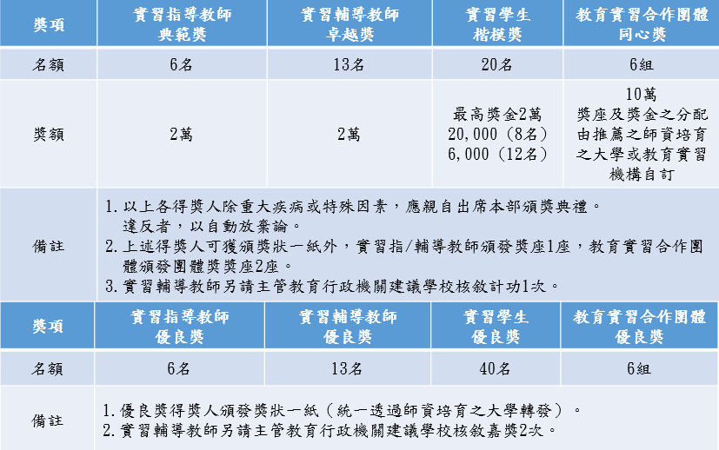

獎勵對象

1. 實習學生：完成教育實習課程(甄選前一年2月至7月 或 8月至甄選當年度1月31日)，於教育實習期間之表現卓越，且於前述時段完成教育實習，經獲實習指導教師及實習輔導教師聯署推薦。
2. 實習指導教師：指導實習學生表現卓越，且於前述時段參與指導教育實習，經師資培育之大學推薦。
3. 實習輔導教師：協助師資培育之大學輔導實習學生表現卓越，且於前述時段參與輔導教育實習，經師資培育之大學及教育實習機構聯署推薦。
4. 教育實習合作團體：需參與或完成評選前1年2月至7月或前1年8月至本年1月31日之教育實習課程，並符合個人獎項參賽資格之實習指導教師、實習輔導教師及實習學生表現卓越，經師資培育之大學及教育實習機構聯署推薦。

*註：教育實習合作團體現已不限組成模式

1. 上述四種資格，皆需由師資培育之大學(含非教育/ 師範大學)推薦之。

教育實習績優獎網頁

最新消息與每年參賽格式請見網頁說明

<https://eii.ncue.edu.tw/Practice/index.aspx>